Аналіз ІТ інфраструктури закладу (апаратне, програмне, інформаційне, навчально-наукове забезпечення).

Аналіз ІТ-інфраструктури Музичанського ліцею

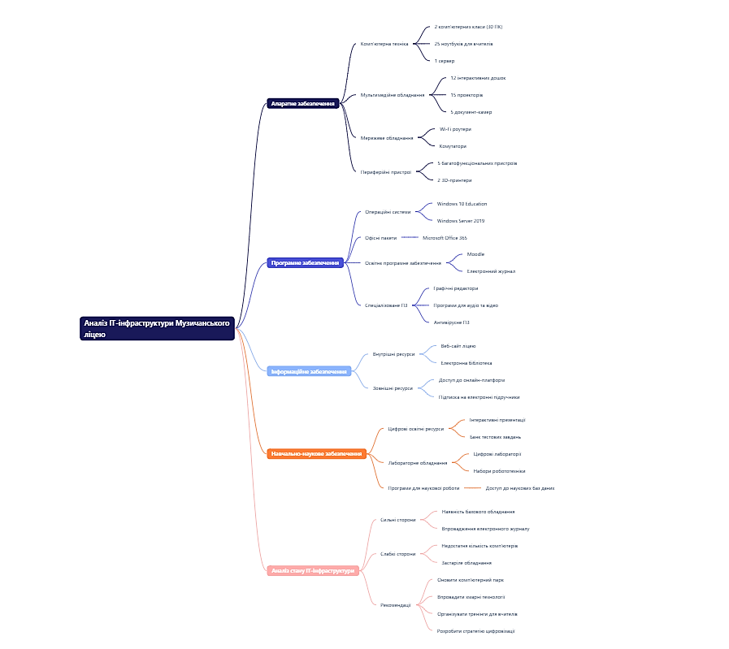

1. Апаратне забезпечення

Комп'ютерна техніка:
- 2 комп'ютерних класи, кожен оснащений 15 персональними комп'ютерами (всього 30 ПК для учнів)
- 25 ноутбуків для вчителів
- 1 сервер для зберігання даних та управління мережею

Мультимедійне обладнання:
- 12 інтерактивних дошок
- 15 проекторів
- 5 документ-камер

Мережеве обладнання:
- Wi-Fi роутери, що забезпечують покриття всієї будівлі ліцею
- Комутатори для організації локальної мережі

Периферійні пристрої:
- 5 багатофункціональних пристроїв (принтер, сканер, копір)
- 2 3D-принтери

2. Програмне забезпечення

Операційні системи:
- Windows 10 Education на всіх ПК та ноутбуках
- Windows Server 2019 на сервері

Офісні пакети:
- Microsoft Office 365 для освіти (Word, Excel, PowerPoint, Teams)

Освітнє програмне забезпечення:
- Платформа для дистанційного навчання Moodle
- Електронний журнал та щоденник (власна розробка ліцею)
- Пакет програм для STEM-освіти (Scratch, Arduino IDE)

Спеціалізоване ПЗ:
- Графічні редактори (GIMP, Inkscape)
- Програми для роботи з аудіо та відео (Audacity, OpenShot)
- Антивірусне ПЗ на всіх комп'ютерах

3. Інформаційне забезпечення

Внутрішні ресурси:
- Веб-сайт ліцею з інформацією для учнів, батьків та вчителів
- Електронна бібліотека навчальних матеріалів
- База даних учнів та співробітників

Зовнішні ресурси:
- Доступ до освітніх онлайн-платформ (Prometheus, EdEra)
- Підписка на електронні версії підручників

4. Навчально-наукове забезпечення

Цифрові освітні ресурси:
- Колекція інтерактивних презентацій та відеоуроків, створених вчителями ліцею
- Банк тестових завдань для різних предметів

Лабораторне обладнання:
- Цифрові лабораторії з фізики та хімії
- Набори робототехніки для уроків інформатики та технологій

Програми для наукової роботи:
- Доступ до наукових баз даних
- Програмне забезпечення для статистичного аналізу даних

5. Аналіз стану ІТ-інфраструктури

Сильні сторони:
- Наявність базового комп'ютерного та мультимедійного обладнання
- Впровадження електронного журналу та щоденника
- Використання сучасних освітніх платформ
- Наявність власних цифрових освітніх ресурсів

Слабкі сторони:
- Недостатня кількість комп'ютерів для повного забезпечення всіх учнів
- Застаріле апаратне забезпечення в деяких класах
- Обмежена кількість ліцензійного спеціалізованого ПЗ
- Недостатньо розвинена система резервного копіювання даних

Рекомендації щодо покращення:
- Оновити комп'ютерний парк, збільшивши кількість ПК для учнів
- Розширити використання хмарних технологій для зберігання даних та колаборації
- Впровадити систему управління ІТ-інфраструктурою для ефективнішого моніторингу та обслуговування
- Організувати регулярні тренінги для вчителів з використання нових технологій
- Розробити стратегію подальшої цифровізації освітнього процесу з урахуванням сучасних тенденцій в EdTech

